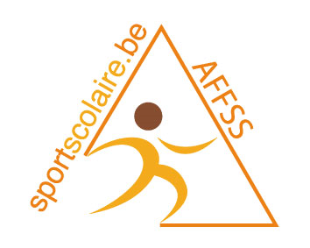
MARDI 26 AVRIL 2022
Bulletin d’inscriptions à faire parvenir uniquement par mail à jean-paul.semet@foa-asbl.be
pour le mardi 21 mars au plus tard ! Max 3 joueurs/catégorie/école

Nom du responsable : ……………………………………………….
Nom de l’école : ………………………………………………………….
Tél : ………………………………
Email : ……………………………………………………………………

PING TROPHY
Date : Signature de la direction ET cachet de l’école :

NOMS / Prénoms  (joueurs moins valides) | Sexe : H ou F | - de 16 ans OU 16 ans et + | *
☐ Oui
☐ Non
☐ Oui
☐ Non
☐ Oui
☐ Non
☐ Oui
☐ Non
☐ Oui
☐ Non
☐ Oui
☐ Non
☐ Oui
☐ Non
☐ Oui
☐ Non
☐ Oui
☐ Non
☐ Oui
☐ Non
☐ Oui
☐ Non
☐ Oui
☐ Non
* : Droit à l’image :
J’autorise la LHF et ses partenaires à utiliser des photographies/vidéos prises de moi (ou de mon enfant dans le cas d’un mineur) lors de l’activité. Elles sont susceptibles d’être utilisées sur les différents canaux de communication de la LHF et de ses partenaires. L’utilisation de ces images est non commerciale et n’a d’autre but que d’illustrer et de promouvoir des activités et projets handisport.

☐ Oui
☐ Non

Date : Signature de la direction ET cachet de l’école :

